**Especificación de Requerimientos de Software**

**Contenido**

Enunciado del Problema

Diagrama de casos de uso

Glosario de términos

**Enunciado del Problema**

Objetivos principales del sistema:

**Diagrama de casos de uso**

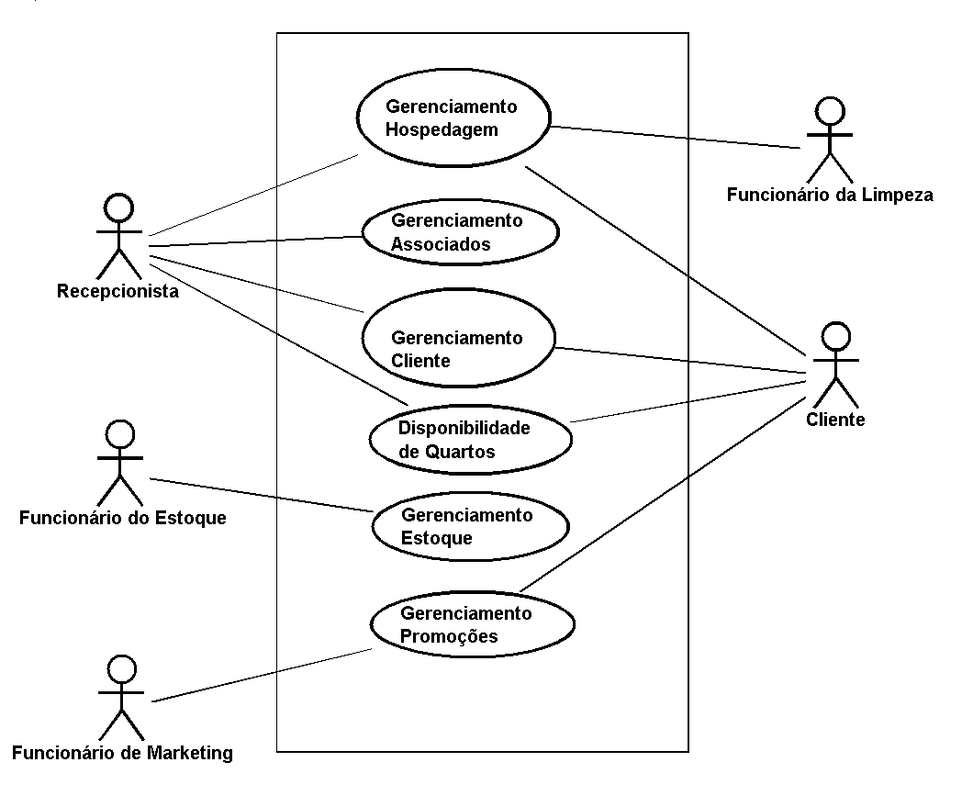

(ingresar aquí el diagrama de casos de uso general)

**Glosario de término****s**

| **Término** | **Definición** |
| --- | --- |
|  |  |

**Casos de uso detallados y casos de prueba**

**Caso de uso**

Responsable:

**1.-Detalle del caso de uso**

Actores:

**Diagrama de caso de uso**:

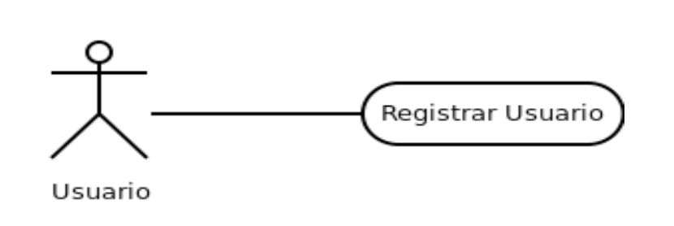

(ingresar aquí el diagrama de casos de uso general)

**Descripción**:

**Precondiciones:**

**Flujo normal de eventos.**

| **Actor(es)** | **Sistema** |
| --- | --- |

| **Paso** | **Acción** | **Paso** | **Acción** |
| --- | --- | --- | --- |
| 1 |  | 2 |  |

**Flujo alternativo de eventos.**

| **Acción** | **Acción** |
| --- | --- |
|  |  |

**Flujo excepcional de eventos.**

| **Acción** | **Acción** |
| --- | --- |
|  |  |

**Poscondiciones**:

**Casos de prueba.**